Контрольная работа по алгебре в 8 классе

Фамилия, имя _____________________________________ Класс ___________
Вариант 1
Часть I

1. Упростите выражение 3$\sqrt{2}$∙$\sqrt{5}$∙ 4$\sqrt{\text{10}}$ Ответ: ________________
2. Найдите значение выражения $\sqrt{х^{2}−у^{2}}$ при х = 1,3 и у = 0,5. Ответ: ________________
3. Упростите сумму $\frac{5х}{х−5}+\frac{\text{25}}{5−х}$ Ответ: _________________
4. Упростите выражение $\frac{b^{2}}{а^{2}+\text{аb}}$ : $\left(\frac{а}{а−b}−\frac{а+b}{а}\right)$
А. $\frac{b^{2}}{а\left(а−b\right)}$ Б. $\frac{а−b}{а+b}$ В. $\frac{b^{4}}{а^{2}}$ Г. $\frac{2b^{2}}{а^{2}\left(а^{2}−b^{2}\right)}$
5. Укажите координаты вершины параболы у = (х + 2)² – 1.
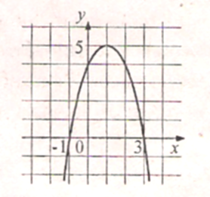
А. (-2; -1) Б. (-2; 1) В. (2; -1) Г. (2; 1)
6. По графику функции определите, какое из утверждений верно:

А. При х = -1 функция принимает наименьшее значение.
Б. Функция убывает на промежутке [5; + ∞).
В. Функция принимает положительные значения при -1< х < 3.
Г. Областью значений функции служит промежуток [0; 5].

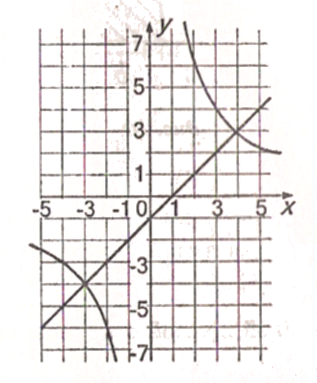
7.Используя графики функций у = $\frac{\text{12}}{х}$ и у = х – 1 решите систему уравнений
у = $\frac{\text{12}}{х}$
у = х – 1 .
Ответ: ______________________________

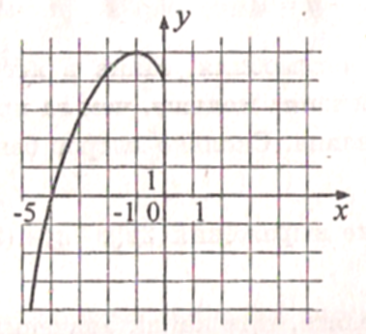
8. На рисунке изображён график квадратичной функции на отрезке [-5; 0]. Через какую из указанных точек пройдёт этот график, если его продолжить в полуплоскость х > 0?
А. (3; 1) Б. (2; 0) В. (5; -5) Г. (1; 5)

9. Решите уравнение 5х² + 20х = 0 Ответ: ________________________________

10. Для какой параболы нет соответствующего рисунка
А. у = х² + 1 Б. у = (х + 1)² В. у = (1 – х)² Г. у = 1 – х²
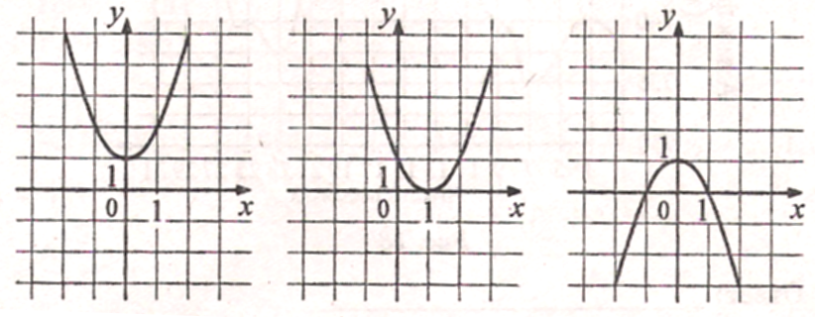

11. На координатной прямой отмечены числа $\sqrt{2}$, 2$\sqrt{2}$, 3$\sqrt{2}$, $2\sqrt{3}$. Соедините чертой каждое число с соответствующей меткой.

0 1 ⁭ ⁭ ⁭ ⁭

$\sqrt{2}$ 2$\sqrt{2}$ 3$\sqrt{2}$ $2\sqrt{3}$
12. Решите уравнение $\frac{х\left(х−1\right)}{\left(х−1\right)\left(х−2\right)}=0$
А. 0, 1 и 2 Б. 0 и 1 В. 0 Г. 1
13.. Найдите значение выражения (m ⁶)² m¹⁴ : m²⁴ при m = $\frac{1}{4}$
А. -16 Б. $−\frac{1}{\text{16}}$ В. $\frac{1}{\text{16}}$ Г. 16
14. Масса Луны равна 7,35 ∙ 10²² кг. Выразите массу Луны в миллионах тонн.
А. 7,35 ∙ 10¹⁰ млн. т Б. 7,35 ∙ 10¹³ млн. т В. 7,35 ∙ 10¹⁶ млн. т Г.7,35 ∙ 10¹⁹ млн. т
15. На координатной прямой буквами отмечены числа: $3\sqrt{5}$, $2\sqrt{\text{10}}$ и $\sqrt{\text{46}}$. Какое из этих чисел соответствует метке М?
К М Р

А. $3\sqrt{5}$ Б. $2\sqrt{\text{10}}$ В. $\sqrt{\text{46}}$ Г. Ответить нельзя.

Часть II

1. Упростите выражение $\frac{\sqrt{5}−\sqrt{3}}{\sqrt{5}+\sqrt{3}}−\frac{\sqrt{5}+\sqrt{3}}{\sqrt{5}−\sqrt{3}}$.
2. Упростите выражение: $\left(\frac{2}{{\left(1−х\right)}^{2}}+\frac{3}{х^{2}−1}\right)⋅{\left(х−1\right)}^{2}+\frac{1}{х+1}$ и найдите его значение при х = -2.
3. Упростите выражение: $\sqrt{5}⋅\left(\sqrt{\text{10}}+\sqrt{5}\right)−\frac{5}{2}\sqrt{8}$.

4. Моторная лодка отправилась по реке от одной пристани до другой и через 2,5 ч вернулась обратно, затратив на стоянку 15 мин. Найдите скорость течения реки, если собственная скорость лодки равна 18 км/ч, а расстояние между пристанями 20 км.

